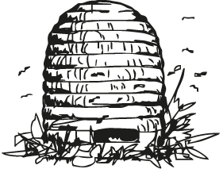
Imker/-in dessen Völker kontrolliert wurden NW-ESVT
VORARLBERGER IMKERVERBAND
Landesgesundheitsreferent WL Helmut GRAF
helmut_graf@aon.at
+43 664 106 96 80

ZVR-Zahl: 401527040

Nachweis für Einzelbetriebliche Sachverständigentätigkeit
im Rahmen der Bienenvölkerkontrolle im Land Vorarlberg, für Wanderung, Zucht und Verkauf von Bienenvölkern, gültig ab 04-2022
Vorname: |  |  | VIS-Nr.:
Nachname: |  |  | Telefon-Nr.:
Anschrift:
PLZ, Ort:
E-Mail:
Verein:
Anzahl der Untersuchten Völker:
Gesamtanzahl der Versicherten Völker des Imkers bzw. der Imkerin:
Sachverständige/-r oder Bienenwart/-in
Vorname: |  | VIS-Nr.:
Nachname: |  | Telefon-Nr.:
E-Mail:
IBAN:
 | Selbstbehalt a 0,90 € erhalten:
Kontrolle und Art der Kontrolle
Datum der Durchführung: |  |  | Zeit (von – bis):
vor Ort Kontrolle: |  | vor Völkerverkauf:
vor einer Bienenwanderung: |  | vor Zucht:
Unterschriften
Mit meiner Unterschrift bestätige ich, dass die Kontrolle durch den Sachverständigen den Fördervoraussetzungen der Vorarlberger Bienengesundheitsrichtlinie entspricht.
Unterschrift Imker/-in | Unterschrift

